**INTRODUCCIÓN**

**EL OBJETIVO DE ESTE PLAN ES GARANTIZAR LA POSIBILIDAD DE SEGUIR EL RASTRO DE UN ALIMENTO, A TRAVÉS DE TODAS LAS ETAPAS DE SU PRODUCCIÓN, TRANSFORMACIÓN Y DISTRIBUCIÓN.**

# ¿Qué se debe conocer?

**La trazabilidad:** La trazabilidad es la capacidad para seguir el movimiento de un alimento desde su origen hasta el consumidor final.

# FINALIDAD DEL PLAN DE TRAZABILIDAD

Conocer el proveedor de cada alimento que se encuentre en su establecimiento; y en su caso, donde lo ha distribuido. Poder localizar y retirar del mercado alimentos que puedan presentar un riesgo para la salud de los consumidores, que hayan sido producidos y distribuidos por una empresa.

# PERSONA RESPONSABLE DEL PLAN DE TRAZABILIDAD

En este establecimiento se ha designado a ${resp} quién se encargará de mantener actualizados y al día los controles de proveedores, la recepción de los productos y si procede, el control de los productos entregados.

Estos registros serán conservados durante el plazo de 1 año.

En caso de no estar la persona designada ${respAusente} es quién se encargará de mantener actualizados y al día los registros correspondientes.

# REGISTRO DE PROVEEDORES

El registro de proveedores recoge un listado de proveedores así como una ficha de cada proveedor con relación expresa de los productos recibidos.

Los albaranes recibidos se conservan y ordenan junto al registro.

# RECEPCIÓN DE MATERIAS PRIMAS

Se debe comprobar que los proveedores son de confianza, que cuentan con autorización sanitaria y que suministran todos los productos en las condiciones idóneas. Según los productos recepcionados las condiciones a tener en cuenta son las siguientes:

* Productos envasados: se suministran correctamente etiquetados (información completa en la etiqueta; ingredientes, origen, caducidad, lote, temperatura de conservación, alérgenos), con los envases en buen estado, sin roturas.
* Recepción de alimentos en frío/congelados: la temperatura de recepción no puede superar los 6ºC (productos frescos) ni los -18ºC (congelados). Comprobar que se cumple este requisito. Si los alimentos frescos superan los 6ºC pero no alcanzan los 10ºC pasarlos rápidamente a cámara de conservación. Si superan los 10ºC desechar.
* Carne picada: Debe proceder de industria autorizada y la temperatura no puede superar los 3ºC. Si llega a más de 6ºC devolver o desechar.
* Huevos: Comprobar que están limpios y enteros, marcados individualmente y que en el envase consta la fecha de duración mínima. Desechar los huevos rotos o sucios.
* Moluscos. El proveedor debe ser autorizado (nunca comprar directamente a mariscadores). Comprobar que están vivos. No introducirlos en agua (si se introducen en agua deben someterse a tratamiento por calor). Nunca introducirlos en la piscina de crustáceos (si se introducen, desechar).
* Recepción de alimentos calientes listos para el consumo. Comprobar que se mantienen a 65ºC (si la temperatura es inferior, introducir inmediatamente en mesa caliente u horno regenerador para alcanzar dicha temperatura).
* Pescado fresco. Procurar en la medida de lo posible que el pescado venga eviscerado, de lo contrario eviscerar inmediatamente. Si se observan larvas (anisakis) desechar la zona y someter el pescado a un buen cocinado (más de 65ºC, como se indica en el procedimiento de control de temperaturas durante el cocinado) y en caso de infestación masiva desechar.

# REGISTRO DE DESTINATARIOS

En caso de distribución de alimentos a otros establecimientos (no al consumidor final) se conservarán los registros. El registro de destinatarios recoge una relación expresa de los productos entregados, indicando.

Los albaranes / facturas entregadas se conservan y ordenan junto al registro correspondiente.

El sistema de registro debe permitir la retirada de cualquier producto no conforme, localizando el lote o lotes afectados, los clientes tenedores del lote afectado y asegurando la recuperación de todos los productos. Los productos retirados nunca volverán a reincorporarse a la cadena alimentaria.

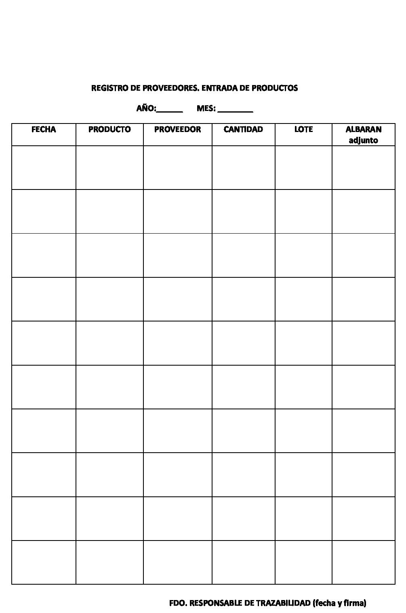

**PLAN DE TRAZABILIDAD**

**SOCIEDAD COOPERATIVA DE** Ultima rev.: 30/12/2019

**LOS CONSUMIDORES SANTA** Pág 3 de 4

**ROSINA**

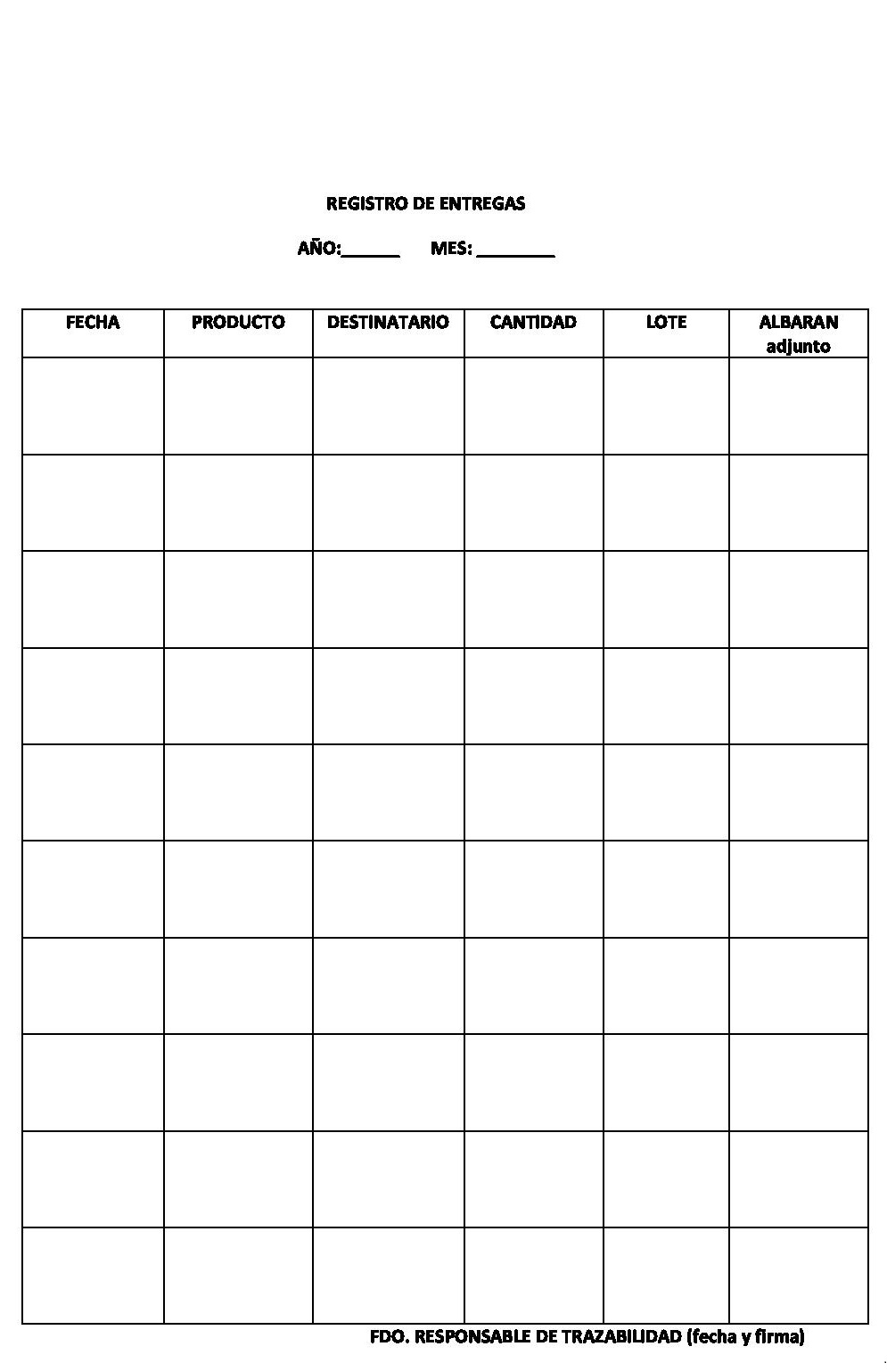

**PLAN DE TRAZABILIDAD**

**SOCIEDAD COOPERATIVA DE** Ultima rev.: 30/12/2019

**LOS CONSUMIDORES SANTA** Pág 4 de 4

**ROSINA**